Лабораторная работа №8

Элементы криптографии. Шифрование (кодирование) различных исходных текстов одним ключом

Якушевич Артём Юрьевич

Содержание

# Цель работы

Освоить на практике применение режима однократного гаммирования на примере кодирования различных исходных текстов одним ключом [1].

# Задание

1. Написать программу, которая должна определять вид шифротекстов при известных открытых текстах и при известном ключе.
2. Также эта программа должна определить вид одного из текстов, зная вид другого открытого текста и зашифрованный вид обоих текстов (т.е. не нужно использовать ключ при дешифровке).

# Выполнение лабораторной работы

1. Написал функцию шифрования, которая определяет вид шифротекста при известном ключе и известных открытых текстах “НаВашисходящийот1204” и “ВСеверныйфилиалБанка”. Ниже представлены функция, шифрующая данные (рис - @fig:001), а также работа данной функции (рис - @fig:002).

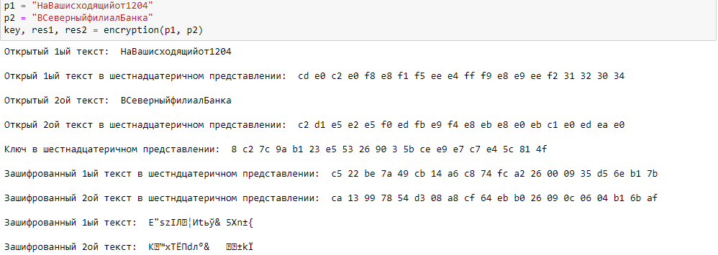

Функция, шифрующая данные

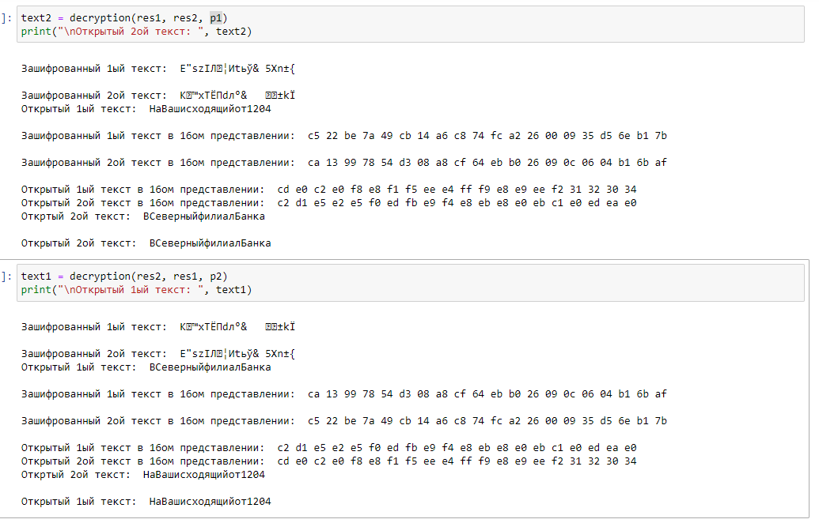

Результат работы функции, шифрующей данные

1. Написал функцию дешифровки, которая определяет вид одного из текстов, зная вид другого открытого текста и зашифрованный вид обоих текстов (т.е. не испольузет ключ). (рис - @fig:003). А также представил результаты работы программы (рис - @fig:004).

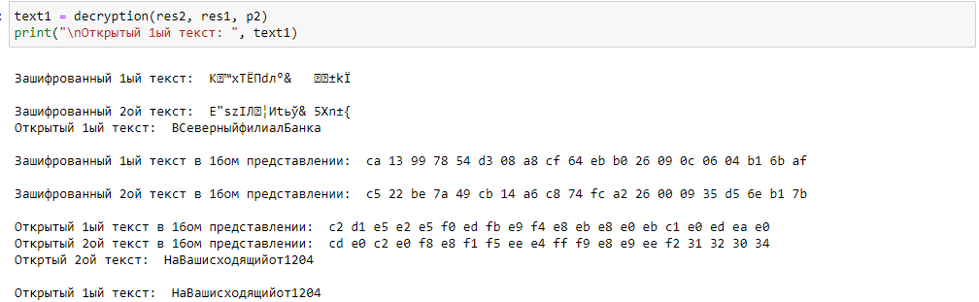

Функция, дешифрующая данные

Результат работы функции, дешифрующей данные

Результат работы функции, дешифрующей данные

# Выводы

Освоил на практике применение режима однократного гаммирования на примере кодирования различных исходных текстов одним ключом.

# Ответы на контрольные вопросы

1. Чтобы определить один из текстов, зная другой, необходимо вопсользоваться следующей формулой: $C_{1}⊕C_{2}⊕+P_{1}=P_{1}⊕P_{2}⊕+P_{1}=P_{2}$, где $C_{1}$ и $C_{2}$- шифротексты. Т.е. ключ в данной формуле не используется.
2. При повторном использовании ключа при шифровании текста получим исходное сообщение.
3. Режим шифрования однократного гаммирования одним ключом двух открытых текстов реализуется по следующей формуле:
$$C_{1}=P_{1}⊕+K$$

$$C_{2}=P_{2}⊕+K,$$

4. где $C_{i}$- шифротексты, $P_{i}$- открытые тексты, $K$- единый ключ шифровки
5. Недостатки шифрования одним ключом двух открытых текстов:  
   Во-первых, имея на руках одно из сообщений в открытом виде и оба шифротекста, злоумышленник способен расшифровать каждое сообщение, не зная ключа.  
   Во-вторых, зная шаблон сообщений, злоумышленник получает возможность определить те символы сообщения $P_{2}$, которые находятся на позициях известного шаблона сообщения $P_{1}$.
6. Преимущества шифрования одним ключом двух открытых текстов:  
   Такой подход помогает упростить процесс шифрования и дешифровки. Также, при отправке сообщений между 2-я компьютерами, удобнее пользоваться одним общим ключом для передаваемых данных

# Список литературы

1. Кулябов Д. С., Королькова А. В., Геворкян М. Н. Информационная безопасность компьютерных сетей. Лабораторная работа № 8. Элементы криптографии. Шифрование (кодирование) различных исходных текстов одним ключом.